Kabelabzweigkasten 150x116x86 Polycarbonat graphitschwarz RAL 9011
OBO Bettermann

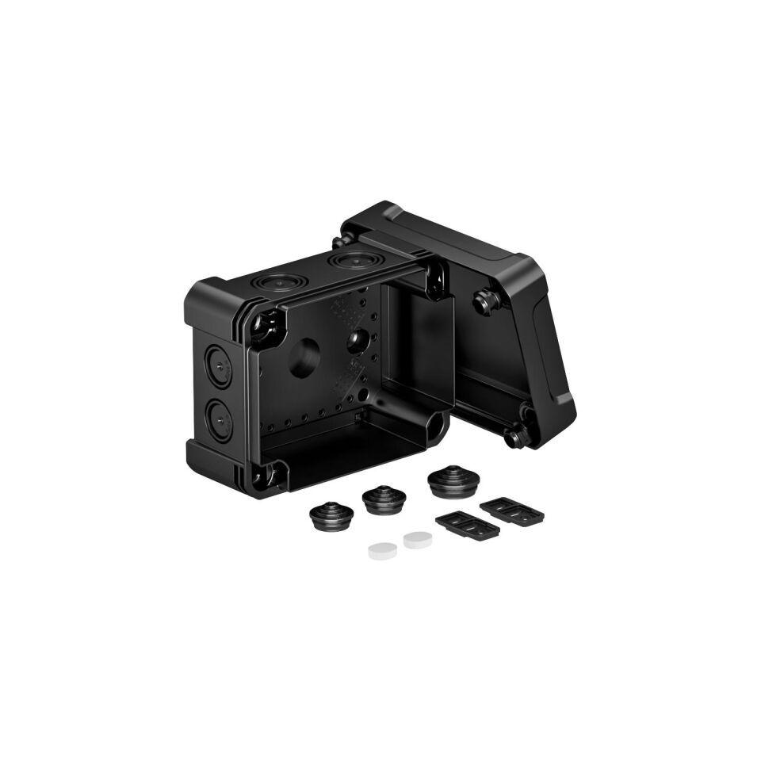Eigenschaften
GTIN:
4012196580507
HAN:
2005122
Farbton
schwarz
Form
rechteckig
Montageart
Wand-/Deckenmontage
Werkstoff
Kunststoff
Breite (mm)
117,00
Länge (mm)
151,00
Tiefe (mm)
86,00
Art der Gehäusedurchführung
Vorprägung
Deckelbefestigung
geschraubt
Schutzart (IP)
IP67
Anzahl der Einführungen
8,00
Bemessungsisolationsspannung Ui (V)
750,00
Einsatztemperatur (°C)
-25,00 - 65,00
max. Leiterquerschnitt [mm²] (mm²)
6,00
Colour
graphitschwarz

